Sci:
1.Po elemencie Odwiedź nas na faceboku, przed elementem Partnerzy brakuje cechy outline podczas tabowania.
Outline jest potrzebny podczas tabowania, żeby osoba poruszająca się w ten sposób po stronie nie miała problemu z orientacją na stronie. Osoby poruszające się po stronie za pomocą klawiatury będą mogły się zgubić mimo iż błąd ten występuje tylko w jednym miejscu.

Nie działający:
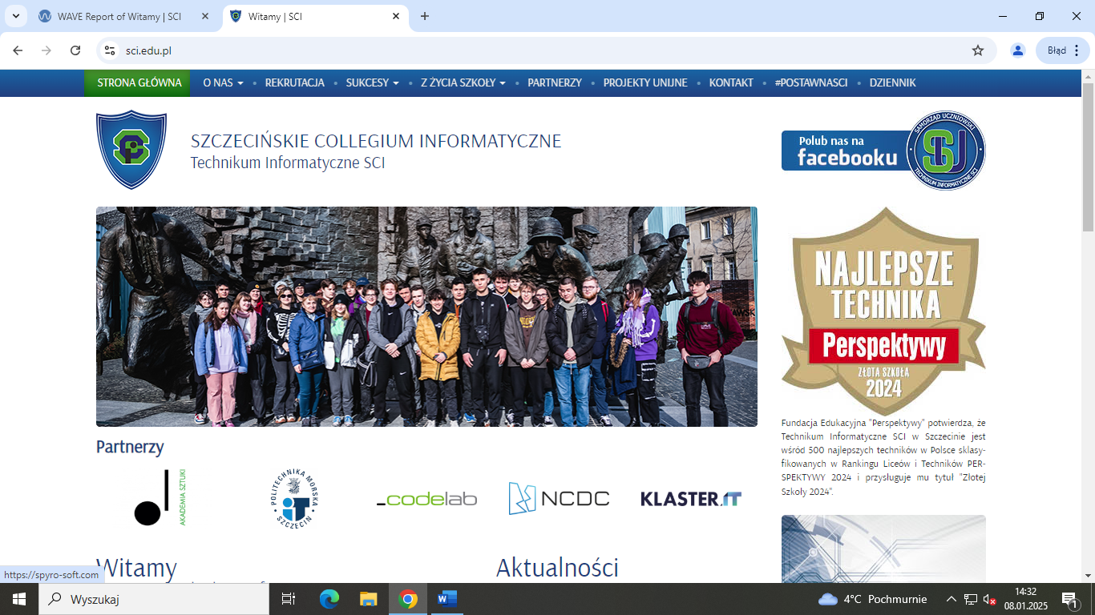

Działający:
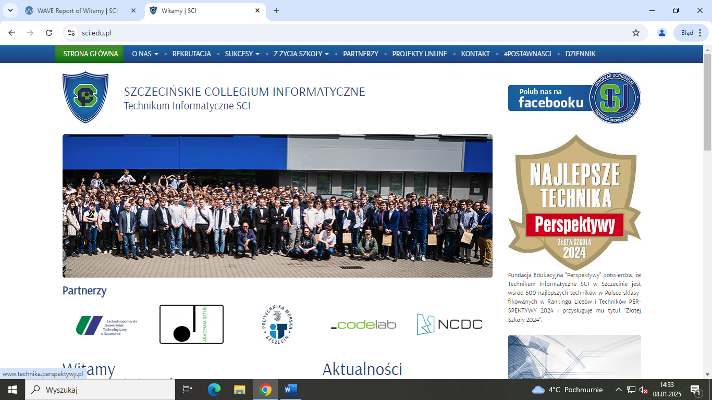

Rekomendacja:
Należy dodać outline do podanych elementów.

2.Przy wielu grafikach brakuje tekstu alternatywnego.
Tekst alternatywny należy umieścić przy każdej grafice, gdyż ułatwia korzystanie ze strony szczególnie w sytuacji gdy dana grafika ma duże znaczenie w zrozumieniu strony. Brak tekstów alternatywnych przeszkadza w użytkowaniu osobom niewidomym, ponieważ narrator nie jest w stanie odczytać opisu grafiki.

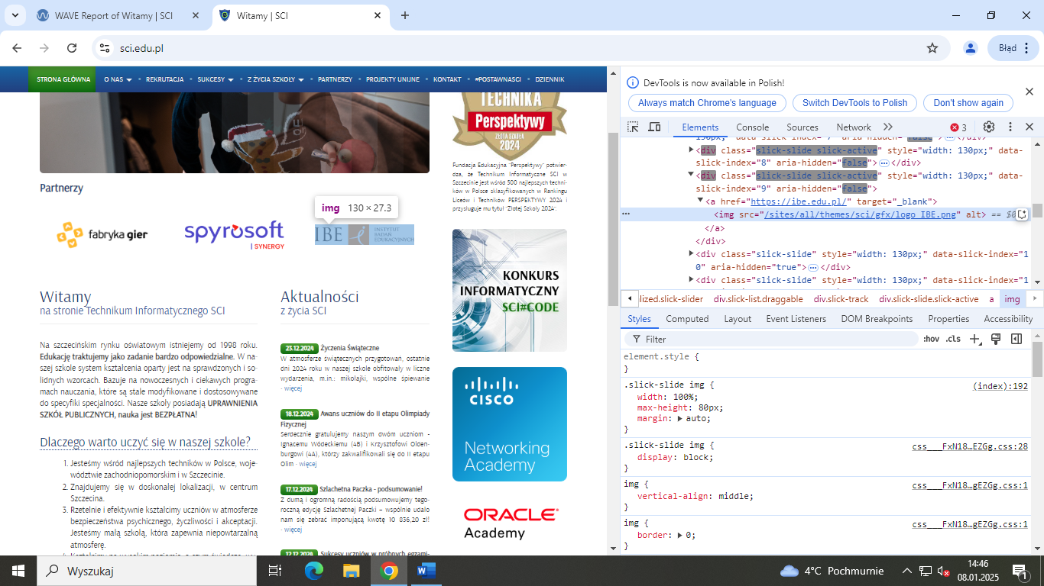

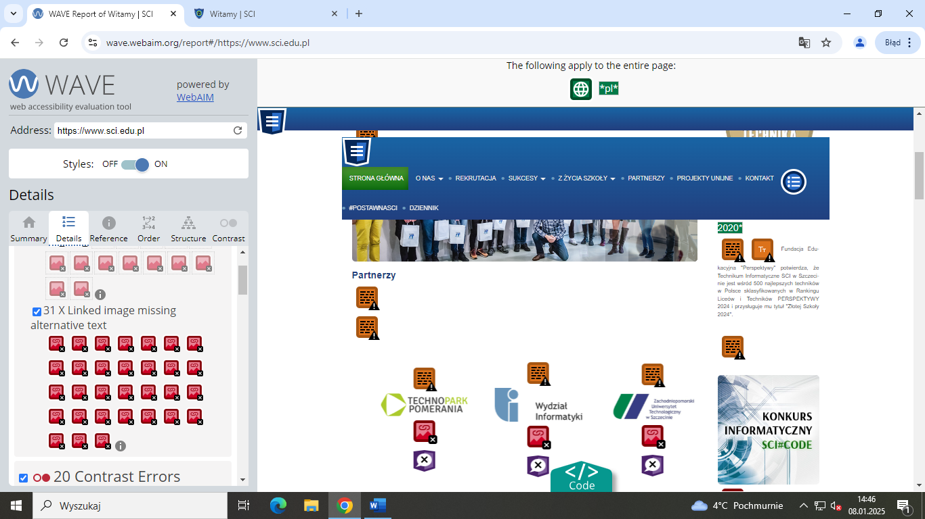

3.Wiele miejsc z słabym kontrastem.
4.Mały tekst, oraz brak możliwości jego powiększenia.

